МУНИЦИПАЛЬНОЕ КАЗЕННОЕ УЧРЕЖДЕНИЕ
ГОРОДА РОСТОВА-НА-ДОНУ
«ИНФОРМАЦИОННО-АНАЛИТИЧЕСКИЙ ЦЕНТР ОБРАЗОВАНИЯ»

Юридический и фактический адрес:
344002, г. Ростов-на-Дону, тел. 240-81-24
ул. Б. Садовая, 53 факс 240-15-34

E–mail: obr.metod@rostov-gorod.ru

Исх. № 264 от 20.03.2018
На № _____ от __________

Начальникам районных
отделов образования

Уважаемые коллеги!

Направляю Вам письмо председателя Наблюдательного Совета информационного агентства РусРегионИнформ Громова В.В. о размещении информации на официальном интернет-ресурсов всех видов учебных заведений системы общего образования (прилагается).
Прошу Вас довести данное письмо до сведения руководителей подведомственных образовательных организаций.

Приложение: на 1 л. в 1 экз.

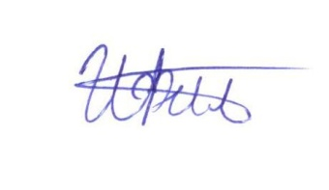
Директор И.Н. Филиппов

Белокопытова Татьяна Мажитовна
(863)240-81-24

